Как организовать детский праздник? Вкусные десерты, сладкая газировка и прочие гастрономические радости — это только полдела. Без игр и конкурсов день рождения никак нельзя назвать полноценным мероприятием. И вот какие идеи предлагаются родителям именинника.
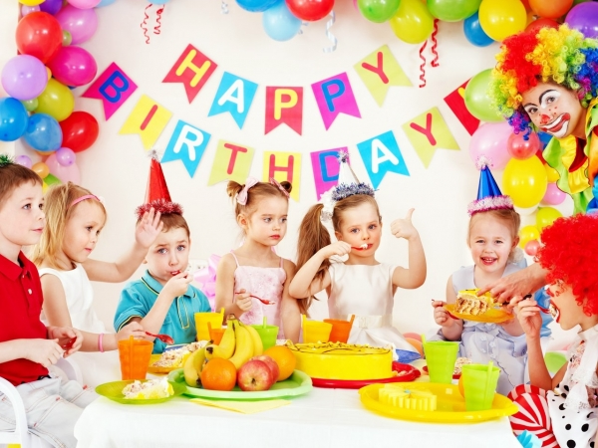
Игра «Колечко»
Дети становятся в ряд и складывают ладони «лодочкой». Ведущий держит руки точно также, но внутри его «лодочки» спрятано колечко. Поочередно он подходит к каждому участнику и делает вид, что перекладывает в его ладони украшение. После этого ведущий произносит фразу: «Колечко-колечко, выйди-ка на крылечко». Тот, кому действительно будет вложено в руки кольцо, должен как можно быстрее выбежать из ряда и коснуться рукой оговоренного изначально предмета (стола, стенки и т. п.), пока его не схватили другие игроки. Если у него это получится, то он становится ведущим.
Игра «Дедуля»
Выбирается «дедуля» (ведущий). Остальные участники отходят в сторону и тихо договариваются о том, что будут показывать. Затем начинается такой диалог:
— Здравствуй, дедуля!
— Здравствуйте, детки. Где вы были, что делали?
— Где мы были — не скажем, а что делали — покажем!
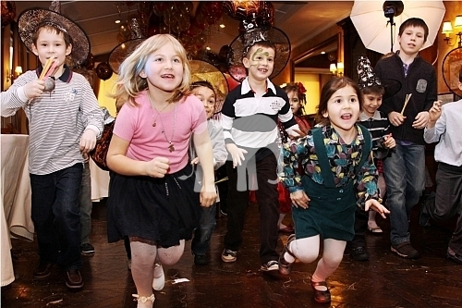
Игроки начинают делать движения, имитирующие какую-то работу (строительство дома, рыбалку, вид спорта и т. п.). «Дедуля» угадывает. Как только ведущий назовет правильный вариант, дети разбегаются в разные стороны. Тот, кого «дед» поймает, становится ведущим. Игра отлично развивает фантазию, мышление, навыки общения и артистизм.
Игра-конкурс «Петушиный бой»
На полу или земле веревкой разграничивается пространство на две половины. Два участника встают по разные стороны от границы. Каждый игрок стоит на одной ноге, сцепив руки сзади замком. Задача участников — перескочить на сторону противника, не ставя другую ногу на пол и не пользуясь руками. Одновременно нужно не допустить того, чтобы соперник перешел на вашу сторону. Можно толкаться плечами и т. п. Проигрывает тот, кто первым расцепит руки или встанет на вторую ногу.
Игра «Испорченный ксерокс»
Какие же детские конкурсы и игры на день рождения без «испорченного» телефона? Но мы предлагаем вам необычную вариацию на тему. Участники садятся в ряд. Ведущий рисует на бумаге какую-нибудь фигуру и показывает первому игроку. Тот старается пальцем нарисовать контур рисунка на спине второго игрока. Второй участник «изображает» на спине третьего то, что почувствовал на себе и т. д. Последний игрок должен взять лист бумаги и изобразить на нем фигуру, которая благодаря «испорченному ксероксу» дошла до его спины. Если его рисунок совпадает с тем, что загадывал ведущий, то победитель становится на его место.
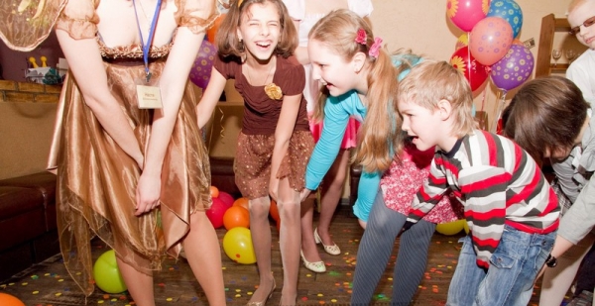
Игра "Копия памятника"
Выбираются два участника. Одному из них завязывают глаза — он будет «копиистом». Второй игрок становится в какую-нибудь позу и застывает в ней. «Копиист» должен на ощупь определить, как именно стоит «памятник», и принять такую же позу. Затем с игрока снимают повязку и сравнивают копию с оригиналом.
Конкурс «Ложка и картошка»
Для игры понадобятся 4 стула, 4 миски и картофель. В одном конце комнаты ставится два стула с мисками, в которых лежат картофелины. В другом конце помещения — тоже два стула, но с пустыми мисками. Соревнуются два игрока. Цель конкурса — при помощи столовой ложки перенести всю картошку из своей миски в пустую емкость быстрее своего соперника.
Конкурс «Чудо-юдо»
Дети разделяются на две группы. Перед каждой лежат лист бумаги и фломастер. Первые участники обоих команд рисуют на бумаге только одну геометрическую фигуру или линию (любую — прямую, изогнутую). Таким образом, каждый вносит свою лепту по очереди. Побеждают те игроки, чья картина больше всего походит на какое-нибудь реально существующее животное.
Игра «Горячо — тепло — холодно»
В помещении ведущий прячет игрушку или мешочек со сладостями (если игроков много). Ребята с завязанными глазами входят в комнату и начинают искать спрятанную вещь, руководствуясь подсказками ведущего — «горячо» (совсем близко), «тепло», «холодно» (неправильное направление поиска).

Игра «Принцесса Несмеяна»
Из детей выбирается участник, который будет исполнять роль принцессы Несмеяны. Он садится на стул перед остальными детьми. Цель ребят — заставить «принцессу» рассмеяться, не прикасаясь к ней.
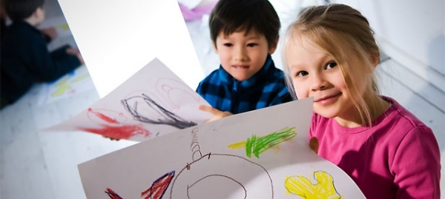
Игра-конкурс «3, 13, 30»
Это занятие отлично развивает реакцию и внимание. Для каждого числа ведущий называет свое действие. К примеру, «3» — руки на пояс, «13» — руки вверх, «30» — присесть. Участники встают в ряд. Когда ведущий называет какое-то число, игроки должны повторить соответствующее ему действие. Постепенно ведущий ускоряет темп игры. Те участники, которые сбиваются или ошибаются, встают рядом с ведущим и пытаются отвлечь оставшихся ребят, совершая неправильные движения. Побеждает самый внимательный.

Обязательно закупите к играм и конкурсам для детей подарки — сладости, игрушки и т. п. Не забывайте одаривать ребят из проигравших команд утешительными призами. Вы же хотите, чтобы у всех гостей вашего чада остались только самые приятные воспоминания о празднике?
